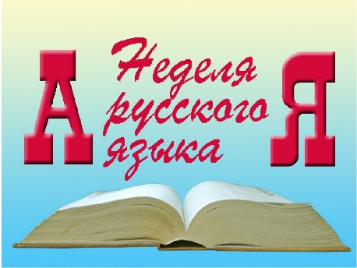
Неделя русского языка и литературы в
начальной школе.
Цель: повысить мотивацию и познавательный интерес учащихся к изучению русского языка и литературы.
повысить образовательный уровень учащихся;
развивать самостоятельность учащихся;
развивать творческие способности учащихся;
План проведения мероприятий в рамках Недели Русского Языка и Литературы в начальной школе.

Дата проведения | Мероприятие | Класс | Примечание
1 день  21.02. | Открытие недели.
1 день  21.02. | Конкурс «Золотое пёрышко». | 1-4 кл. | По 2 участника
2 день  22.02 | Конкурс «Грамматический бой». | 2-4 кл | По 3 участника
3 день  23.02 | Конкурс коллажей «Писатели- друзья детей». | 2-4 кл | Выбор писателя осуществляется по жребию.
4 день  24.02 | Конкурс юных иллюстраторов «Оживи книгу». | 2-4 кл | 1 книга с класса, с 1- м литературным произведением. Создается книга с 3 последовательными эпизодами.  Выбор произведения осуществляется по жребию.
5 день  25.02 | Литературная игра.  Закрытие Недели русского языка и литературы. Награждение победителей. | 2-4 кл | Конкурс.  С каждого класса по 2 уч.

Провели: Мутавчи Н.И. , Запорожан Е.В.

